Conferencia de Plenipotenciarios (PP-14)
Busán, 20 de octubre – 7 de noviembre de 2014
SESIÓN PLENARIA | Documento 7-S
 | 22 de octubre de 2013
 | Original: inglés
Nota del Secretario General
CANDIDATURA PARA EL PUESTO DE VICESECRETARIO GENERAL
Como continuación de la información incluida en el Documento 3, tengo el honor de transmitir a la Conferencia, en anexo, la candidatura del:
Sr. Malcolm JOHNSON (Reino Unido de Gran Bretaña e Irlanda del Norte)
para el puesto de Vicesecretario General de la Unión Internacional de Telecomunicaciones.

Dr. Hamadoun I. TOURÉ
Secretario General

Anexo: 1

Misión del Reino Unido en Ginebra

Del Representante Permanente
58 Avenue Louis Casaï
1216 Cointrin
Suiza
Tel.: +41 (0) 22 918 2325
Fax: +41 (0) 22 918 2344
Correo-e: Lynne.Sowerby@fco.gov.uk
www.ukungeneva.fco.gov.uk
22 de octubre de 2013
Dr. Hamadoun TOURÉ
Secretario General
Unión Internacional de Telecomunicaciones
GINEBRA

Estimado Secretario General:
Malcolm Johnson: Candidato para el puesto de Vicesecretario General de la UIT
En nombre del Reino Unido de Gran Bretaña e Irlanda del Norte, tengo el honor de confirmar que el Gobierno del Reino Unido apoya oficialmente la candidatura de Malcolm Johnson para el puesto de Vicesecretario General en las elecciones que se celebrarán durante la Conferencia de Plenipotenciarios de la UIT (PP-14) que tendrá lugar en Busán (República de Corea), del 20 de octubre al 7 de noviembre de 2014.
Por supuesto, es usted conocedor de la excelente contribución que Malcolm Johnson ha realizado a la labor de la UIT durante su mandato como Director de Normalización desde 2006 y anteriormente, que incluye el impulso a las labores relativas a la "reducción de la disparidad en materia de normalización", las TIC y el cambio climático, así como la coordinación de la labor que permitió la disponibilidad gratuita de las Recomendaciones UIT-T. Malcolm Johnson también ha sido el principal valedor de la puesta en marcha de un programa para abordar las inquietudes de los países en desarrollo respecto de la falta de compatibilidad y conformidad respecto de las normas de la UIT, así como del inicio del proceso destinado a revisar la labor del UIT-T a lo largo de los próximos años.
La Asamblea Mundial de Normalización de las Telecomunicaciones (AMNT) celebrada en Dubai el año pasado supuso un gran éxito gracias al liderazgo de Malcolm Johnson, y ha garantizado la implicación continua en las labores del UIT-T de partes interesadas fundamentales como son las universidades y los institutos de la investigación. Ha respondido con energía y creatividad a los requerimientos que usted le ha formulado de reforma del presupuesto y la Secretaría de la UIT durante su periodo en el cargo, y me consta que sigue siendo un miembro activo y colaborador de su equipo de dirección y de la familia de la UIT.
Quisiera aprovechar esta oportunidad para, en nombre del Reino Unido de Gran Bretaña e Irlanda del Norte, expresarle nuestro agradecimiento por el compromiso y la dirección que usted ha dado a la UIT durante su periodo como Secretario General, y manifestarle el testimonio de nuestra más alta consideración.
Esperamos proseguir con nuestra relación con la UIT durante los próximos meses.
Atentamente,
Karen Pierce
Karen Pierce CMG
Embajadora y Representante Permanente ante las Naciones Unidas y otros Organismos Internacionales, Ginebra
Malcolm Johnson
Candidato al puesto de Vicesecretario General,
Elecciones de la UIT de 2014
"Una UIT para todos: construir el consenso, la cooperación
y la capacidad"
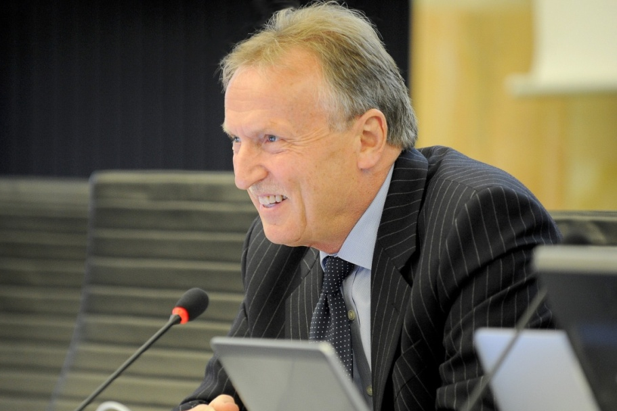
EXPERIENCIA Y LOGROS
Desde 2007 hasta la fecha: Director de la Oficina de Normalización de las Telecomunicaciones
Desde 1991 hasta 2006 actuó como Jefe o Subjefe de las Delegaciones del Reino Unido en todas las conferencias, asambleas y grupos asesores de los tres Sectores de la UIT
Presidió el Grupo de la Reforma sobre normalización antes de la PP‐02
Creó el Grupo de la Commonwealth en la UIT (2002)
Cuatro años de experiencia en la Comisión Europea, en la que fue responsable de una serie de proyectos y de la legislación para apoyar la elaboración de normas técnicas GSM y DECT
Representó a la Comisión Europea en la CEPT y en la ETSI
Inició el proceso de las actividades regionales de preparación de las conferencias de la UIT, creó y presidió el primer grupo interregional para la preparación de una conferencia de la UIT (CMR-95)
Desarrolló el proceso de preparación de la CEPT para las conferencias de la UIT con Propuestas Comunes Europeas y procedimientos de coordinación, y fomentó el modelo en otras regiones
COMO DIRECTOR DE LA TSB
Acabó con el descenso del número de miembros del UIT-T, con 41 nuevos países desde 2007, principalmente países en desarrollo, que han participado en las labores del UIT-T.
Mantuvo los niveles del presupuesto desde 2006, al tiempo que incrementó los resultados un 60 por ciento y triplicó las actividades del sector.
Los equipos directivos de las Comisiones de Estudio proceden ahora de 35 países, 25 de los cuales son países en desarrollo.
A raíz de la introducción en 2011 de una nueva categoría de miembro para las instituciones académicas, 42 universidades se han incorporado al UIT-T.
Incremento de la cooperación con los principales organismos y foros de normalización.
Mayor acceso a las Recomendaciones del UIT-T. La eliminación del canon ha hecho que ahora se descarguen más de 2 millones de copias anuales, frente a las 5 000 que se vendían un año antes.
Mayor recurso a la participación a distancia – más de 600 reuniones en 2012, más de 500 de ellas totalmente virtuales.
Ha iniciado una reestructuración sustancial de la TSB a fin de mejorar la eficacia y de centrar la utilización de los recursos en cumplir los mandatos ampliados de la AMNT.
Aplicó una política encaminada a acabar con el uso del papel en la TSB, logrando un ahorro de cerca de medio millón de páginas A4 cada año.
Introdujo programas sustanciales en materia de accesibilidad, cambio climático y conformidad y compatibilidad.
Creó la conferencia de instituciones académicas Caleidoscopio de la UIT, el Simposio Mundial para Organismos Reguladores y el Grupo de Directores Tecnológicos, e introdujo los Informes de seguimiento de las tecnologías.
Organizó y dirigió las Asambleas Mundiales de Normalización de las Telecomunicaciones de 2008 y 2012, que obtuvieron gran éxito y en las que se incrementó considerablemente el mandato del UIT-T.
Dirigió varias iniciativas que implicaban a todos los Sectores, como la política ética de la UIT.
ANTECEDENTES
NACIONALIDAD: Británica
NACIMIENTO: Trallwng, Gales, 19 de junio de 1947
ESTADO CIVIL: Casado, con una hija
IDIOMAS: Inglés (idioma materno), francés y algo de español
EDUCACIÓN: Maestría en Ciencias, Licenciatura Superior en Ciencias (1ª Clase), Universidad de Gales; Ingeniero Colegiado; Miembro del Instituto de Ingeniería y Tecnología
EMPLEO
2007 – hasta la fecha: Director de la TSB
2003 – 2006: Oficina de Comunicaciones del Reino Unido (Ofcom), Coordinador Internacional con atribuciones superiores para el Reino Unido en la UIT y la CEPT
1992‐2003: Director en el Organismo de Radiocomunicaciones del Reino Unido
1987‐1992: Comisión Europea, División de Reglamentación de las Telecomunicaciones
ANTERIORMENTE: Representó al Reino Unido en numerosas organizaciones internacionales, entre ellas la OMI, Inmarsat y la Agencia Espacial Europea.

______________

